Ejercicios ARCHIVOS SIN CONEXIÓN

1. Accede a los archivos sin conexión de todas las formas descritas.

**A través de la red:**

Inicio 🡪 \\192.168.203.181

**Mediante un acceso directo:**

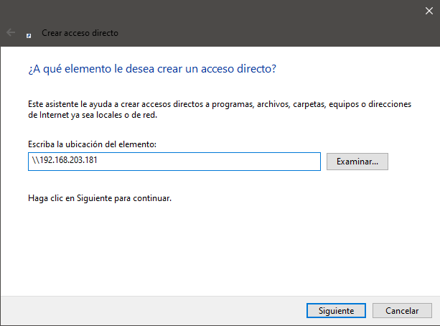Clic derecho escritorio 🡪 Nuevo 🡪 Acceso directo 🡪 \\192.168.203.181 🡪 Siguiente 🡪Aceptar

**Si se asigna un recurso compartido de red a una letra de unidad:**

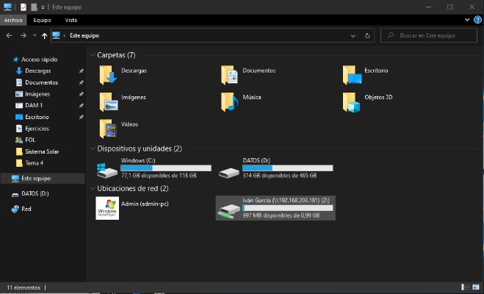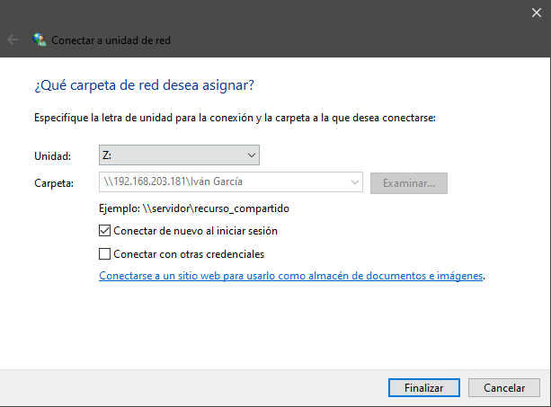Inicio 🡪 \\192.168.203.181 🡪 Clic derecho sobre la carpeta 🡪 Conectar a unidad de red 🡪 Finalizar

**A través del Centro de sincronización:**

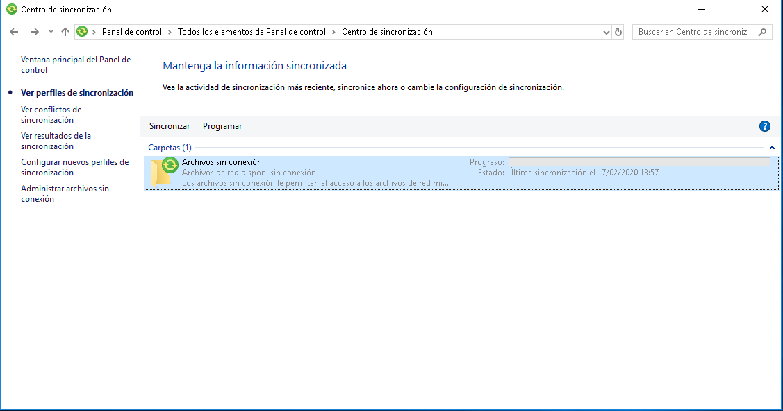Panel de control 🡪 Centro de sincronización 🡪 Ver perfiles de sincronización

1. Fuerza los casos descritos, en ¿Qué puede ocurrir cuando se sincronizan los archivos sin conexión?, y comprueba que es cierto.

* Si modificamos un archivo cuando no estamos conectados y la copia del servidor no se ha modificado, Windows actualiza la copia del servidor con las modificaciones.
* Si los cambios se han realizado en la copia del servidor, Windows actualiza la copia de la caché del usuario.
* Si se ha eliminado la copia en el usuario o en el servidor, cuando estamos desconectados, el archivo se elimina en el otro equipo, a menos que el archivo del equipo remoto haya hecho una modificación mientras el usuario estaba desconectado.
* Si una copiase elimina y la otra se modifica, la sincronización nos pedirá qué hacer.
* Si se ha añadido un nuevo archivo en el servidor, este archivo se copia en la caché del usuario.

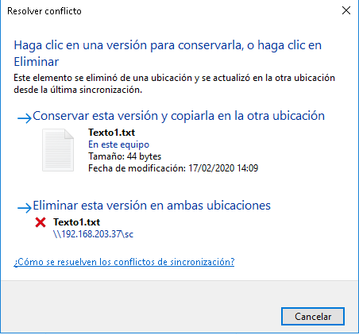**Caso de conflicto:**

1. Elimina los archivos sin conexión.

Botón derecho sobre el recurso 🡪 Desmarcar “Siempre disponible sin conexión”

* Los temporales de los archivos desconectados.

Panel de Control 🡪 Administrar archivos sin conexión 🡪Uso del Disco 🡪 Eliminar archivos temporales.

* Mediante la modificación del “regedit”, antes haz una instantánea de tu máquina.

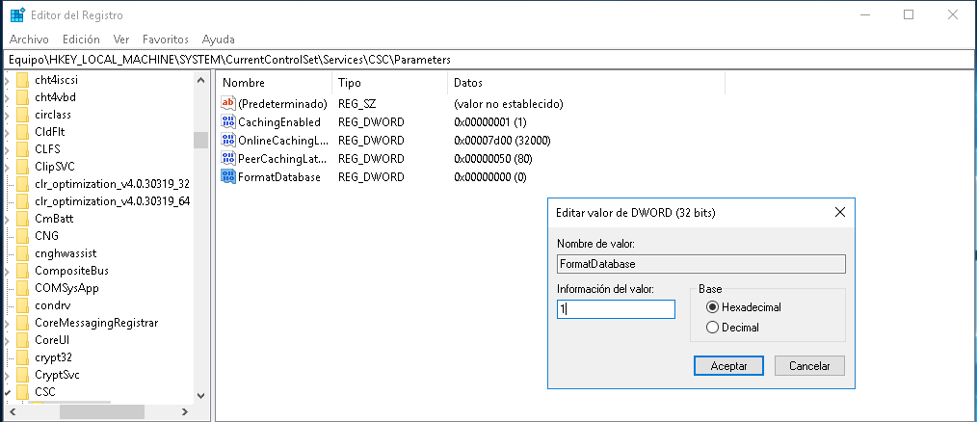Regedit 🡪 HKLM_LOCAL_MACHINE\System\CurrentControlSet\Services\CSC\Parameters🡪 Botón derecho 🡪 Nuevo 🡪 Valor DWORD 🡪 Nombre: FormatDatabase 🡪Doble clic 🡪 Valor: 1 🡪Reiniciar equipo